ЛГС-6.01С |  | Игровой модуль «Мостик» (серия Эко)
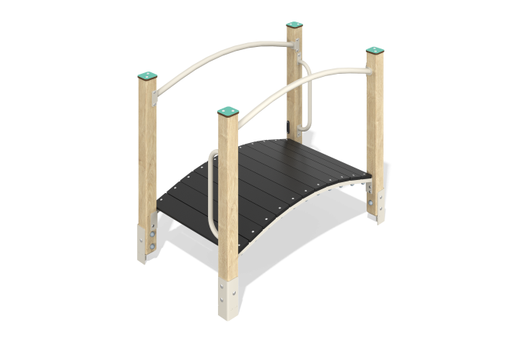

Размеры, мм: | 770x1340x1167 | Вес, кг: | 50.89
Характеристики материалов
Материалы: клееный брус, фанера влагостойкая ламинированная с антискользящим слоем толщиной 18 мм (платформа моста), металл, HPL пластик толщиной 10 мм.
Игровой элемент представляет собой мостик на четырех опорах из клееного бруса с выгнутым переходом из влагостойкой ламинированной фанеры с антискользящим покрытием толщиной 18мм. С двух сторон перехода между стойками предусмотрены гнутые перила из металлической трубы. С обеих сторон мостика на входе устанавливаются ручки (по 1 шт. с каждой стороны).
Стойки выполнены из клееного бруса хвойных пород сечением 80мм х 80мм. Профиль - квадрат (R10 - радиус скругления углов). Сверху стойки закрыты колпаками из пластика. Покрытие элементов: Полимерное покрытие металла; обработка пиломатериалов - грунтовка лессирующая, водно-дисперсионный лак. Используется крепеж из нержавеющей стали.
Комплектация: Стойки в сборе - 4шт., ручки - 2шт., мост гнутый - 1шт., поручни - 2шт., комплект крепежа - 1 шт.

